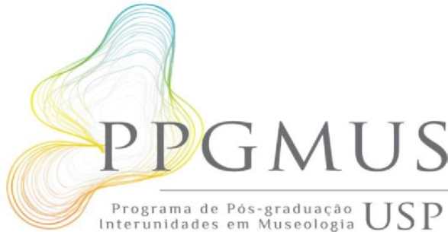

I SIMPÓSIO INTERNACIONAL DE PESQUISA EM MUSEOLOGIA

I SINPEM

PESQUISA EM MUSEOLOGIA: ABORDAGENS INTERDISCIPLINARES

CURSO DE DIFUSÃO

Tema: OS PROBLEMAS ATUAIS DA ARQUITETURA DE MUSEUS
Prof. Dr. Juan Carlo Rico (JCR21 OFFICE)
Período: de 3 e 4 de setembro de 2013, das 14:30 às 19 horas.

A arquitetura de museus dos espaços expositivos coloca uma série de desafios atuais que foram gerados no século passado e que é conveniente recapitular e ordenar para recoloca-los de uma forma mais definitiva.

- O ESPAÇO EXPOSITIVO:
- as duas concepções – a evolução de ambas – as novas propostas;
- a luz – da natural à artificial – a recuperação da luz natural
- uma simbiose em mutação

- O TRIÂNGULO TÉCNICO:
- reservas técnicas – oficinas e exposição – todos juntos
- sobre o desenvolvimento em altura e em superfície
- o acesso à obra Três – pressões para o futuro:
a) reservas técnicas – separação individualizada
oficinas – concentração técnica
b) museus – universidades e empresas – o centro técnico
c) a demanda social – ver as entranhas do museu

3) ATÉ ONDE CHEGA O MUSEU?
- a reflexão sobre o limite físico: três círculos concêntricos
1° as possibilidades da pele
2° o entorno imediato
3° muito mais além
- falando com os vizinhos
- diversos usos dentro de uma organização comum

4) O PROJETO MUSEOLÓGICO E A ARQUITETURA:
- os profissionais de museu e o arquiteto

